短链接系统高并发设计与 Grafana 监控指标设计
本文档从系统实现角度，对短链接系统中的高并发处理方案以及 Grafana 监控指标设计进行整理。前者关注系统在高访问量条件下如何保证稳定性、正确性和响应效率；后者关注系统上线运行后如何通过监控看板、业务指标与告警规则实现可观测性。

1. 高并发设计概述
短链接系统最容易受到高并发冲击的两条核心链路分别是“短链接创建链路”和“短链接跳转链路”。创建链路主要面临短码冲突、双表写入一致性和缓存同步问题；跳转链路主要面临高并发读、缓存穿透、缓存击穿以及访问配额并发扣减问题。因此，系统并不是用单一技术处理所有问题，而是按照不同风险点分层设计。

2. 短链接创建链路的并发设计
在短链接创建场景中，系统首先会对原始 URL 进行白名单校验，随后使用 MurmurHash32 与 Base62 组合生成短码候选。由于任何哈希算法都无法绝对避免冲突，因此系统没有把唯一性完全寄托在算法上，而是采用“布隆过滤器预判 + 数据库唯一索引兜底”的双层方案。
- 布隆过滤器用于快速预判候选短链是否可能已存在，降低高并发下频繁打数据库的压力。
- 数据库唯一索引用于在最终写入阶段做强一致裁决，保证数据正确性。
- 创建逻辑同时写入 t_link 与 t_link_goto 两张表，并通过事务保证双表原子性。
- 缓存预热发生在事务提交成功之后，避免出现数据库回滚但缓存已写入的幽灵短链问题。
- 系统保留普通创建和加锁创建两条路径，在吞吐优先与稳定优先之间进行平衡。
这种设计思路的优点是：常态流量下可以维持较高吞吐量，而在短码冲突压力增大时，仍然能通过唯一约束和加锁策略保证系统正确性。

3. 短链接跳转链路的并发设计
跳转链路是系统的核心读路径，其设计目标是尽量让请求在最短路径内完成，不必要时绝不回源数据库。因此，系统采用了“正向缓存 -> 空值缓存 -> 布隆过滤器 -> 分布式锁保护回源 -> 数据库裁决”的分层决策链。
- 优先查询 Redis 正向缓存，命中后直接进入跳转逻辑。
- 若正向缓存未命中，则查询空值缓存，快速拦截已确认无效的短链请求。
- 若空值缓存也未命中，则通过布隆过滤器进行存在性预判，减少无效请求回源。
- 只有 Bloom 可能存在时，才进入分布式锁保护区，避免热点短链缓存失效时的击穿问题。
- 数据库回源成功后再写回缓存，构成“数据库真相源，缓存派生状态”的一致性原则。
此外，系统在跳转前还要处理访问配额问题。它没有采用“先查后改”的方式，而是通过单条带条件的 SQL 完成访问次数的原子扣减。这样即使多个线程同时访问，也不会出现超额消费配额的竞态问题。

4. 异步统计与高峰期性能优化
短链接跳转不仅要完成 302 重定向，还要统计 UV、UIP、访问设备、浏览器、地区等信息。如果这些统计逻辑全部同步执行，会直接抬高用户侧跳转延迟。为此，系统将统计处理尽量异步化，通过 Redis Stream 等方式把统计数据送往后续处理链路，从而把用户感知时间压缩在跳转主流程内。
- 用户跳转成功不依赖统计结果落库完成。
- 统计链路与跳转链路解耦，提升峰值期响应性能。
- UV 与 UIP 采用 Cookie、IP 与 Redis 判重组合，形成可接受的运营统计口径。

5. 高并发设计总结
总体来看，系统在高并发下主要解决了五类问题：短码冲突、缓存穿透、缓存击穿、访问配额竞态以及跳转延迟过高。其核心思想是把问题拆开处理：布隆过滤器与空值缓存负责挡住无效流量，Redis 负责承接热点读，分布式锁负责收敛回源风暴，数据库唯一约束和原子 SQL 负责最终正确性，异步统计负责控制用户感知延迟。

6. Grafana 监控体系设计概述
在监控设计方面，系统采用了 Spring Boot Actuator + Micrometer + Prometheus + Grafana + Alertmanager 的组合。Actuator 暴露标准指标采集端点，Prometheus 负责定时抓取，Grafana 负责可视化展示，Alertmanager 负责告警通知。这套方案既保留了基础设施指标，也补充了面向短链接业务的语义指标。
- Prometheus 每 15 秒抓取一次聚合服务和 Redis Exporter 指标。
- Grafana 看板覆盖总览、业务链路、日志探索等多个维度。
- Alert 规则覆盖服务可用性、错误率、延迟、JVM、Redis 与 SLO 错误预算。

7. 为什么监控不能只看 CPU 和内存
如果监控只停留在 CPU、内存、磁盘等基础指标层面，虽然能发现机器层面的异常，但无法直接判断业务是否退化。例如，系统 CPU 很正常，但短链接创建冲突明显增多；又或者 JVM 并不繁忙，但统计接口空结果率异常升高。因此，本系统的监控被设计为三层结构：基础资源指标、服务方法指标、业务语义指标。

8. Grafana 总览指标设计
总览看板主要回答“系统现在稳不稳定”。因此它重点展示 QPS、P95、5xx 错误率、服务可用性、JVM Heap 使用率、GC 平均停顿、Redis 内存和 Redis 命令吞吐。
- QPS 用于判断当前访问负载水平。
- P95 用于衡量大部分用户的真实响应体验。
- 5xx 错误率用于判断服务正确性是否下降。
- 服务可用性用于快速识别实例是否存活。
- JVM Heap 与 GC 指标用于发现 Java 服务内部压力。
- Redis 内存与 OPS 用于判断缓存层是否成为瓶颈。
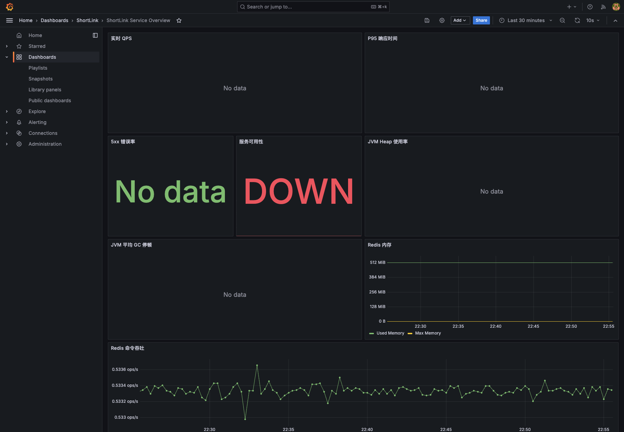
图 8-1 系统总览监控看板

9. 业务链路指标设计
除了系统总览外，项目还设计了业务链路看板，用来回答“到底是哪条业务链路出了问题”。这一部分非常适合在毕业设计中突出，因为它体现了系统从技术监控走向业务监控的能力。
- Service 调用速率：统计 admin 与 project 层各服务方法的调用频率。
- Service 方法 P95：衡量具体方法的长尾延迟。
- 用户中心链路：关注注册、登录、登出等用户行为。
- 短链接核心链路：关注创建、更新、配额消费等关键动作。
- 回收站链路：关注移入、恢复、彻底删除等操作量。
- 统计分析链路：关注单链接统计、分组统计、访问记录查询。
- HTTP 业务接口吞吐：按 URI 与状态码拆分业务接口表现。
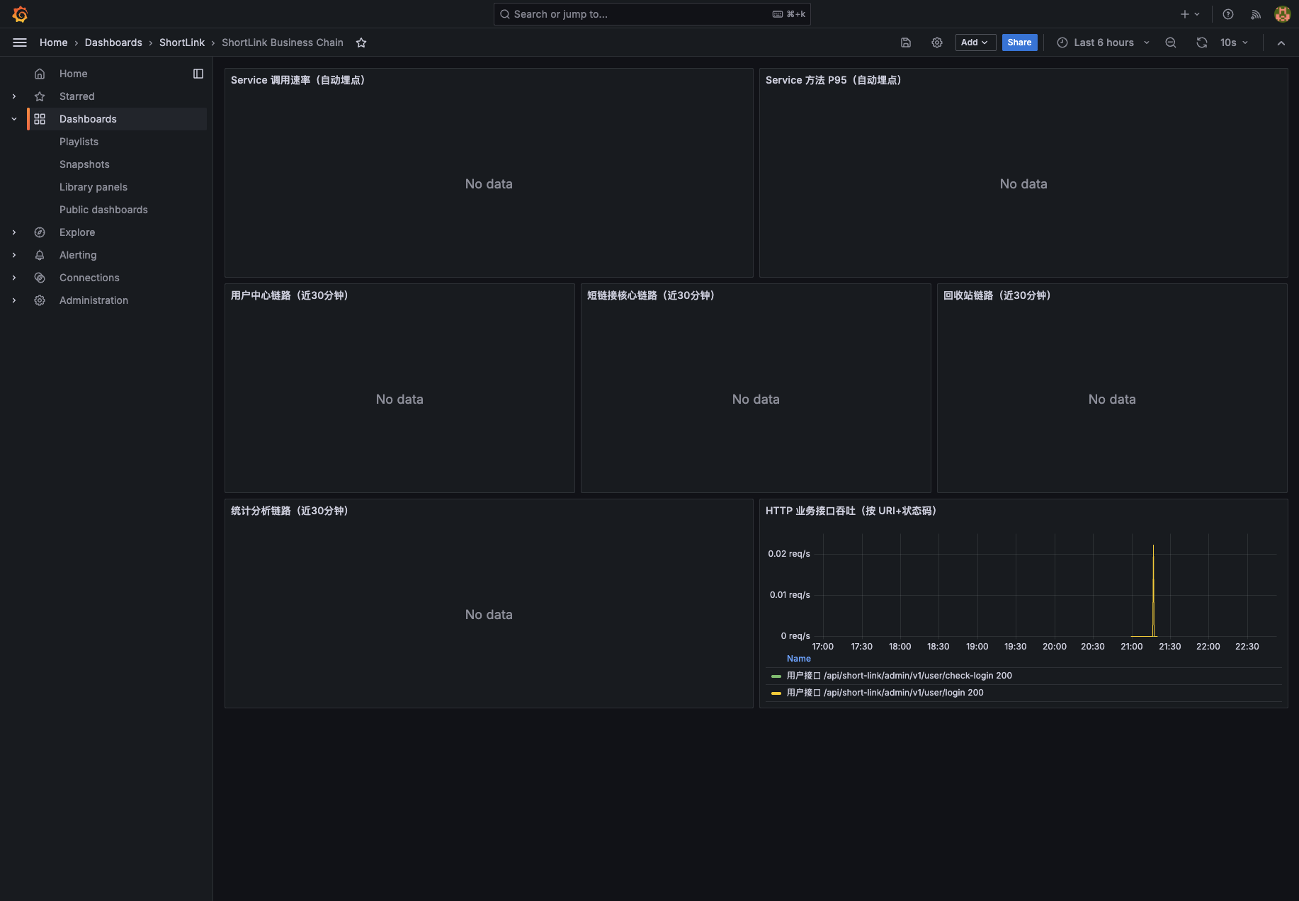
图 9-1 业务链路监控看板

10. 自动埋点与业务埋点设计
为了让 Grafana 不只是展示通用 HTTP 指标，系统在代码层设计了两种埋点机制。第一种是自动埋点，第二种是业务埋点。
- 自动埋点由 ServiceMetricsAspect 完成，它统一拦截 admin.service.impl 与 project.service.impl 的方法调用，自动记录调用次数、成功率和延迟分布。
- 业务埋点由 BizMetricsKit 完成，它让开发者可以在关键业务节点显式打点，例如短链接创建成功、冲突、配额耗尽、统计查询为空、回收站恢复成功等。
- 自动埋点更适合看服务层性能，业务埋点更适合解释业务状态变化。
这两类埋点结合后，系统既能看到“哪个方法慢了”，也能看到“为什么慢、哪个业务状态变差了”，从而建立从系统症状到业务根因的诊断路径。

11. 告警规则设计
在告警设计上，系统并没有依赖 Grafana 面板人工观察，而是把告警规则写在 Prometheus Rule 中持续评估。当前规则主要覆盖以下几类：
- 服务不可用：聚合服务 down 时触发 critical 告警。
- 高错误率：5 分钟窗口 5xx 错误率超过 5% 时告警。
- 高延迟：P95 连续超过 800ms 时告警。
- JVM 内存与 GC：堆使用率和平均 GC 停顿异常时告警。
- Redis 异常：Redis 不可用或内存占用过高时告警。
- SLO 错误预算：基于错误预算燃烧率区分 P1、P2、P3 等不同等级故障。
这种设计方式的优点是：告警逻辑是版本化和可审计的，不会因为面板临时修改而失去一致性。

12. Grafana 设计的实际价值
对短链接系统而言，Grafana 的价值不只是展示几个折线图，而是在出现问题时快速回答三个问题：
- 系统现在是不是已经故障。
- 故障主要影响的是哪条业务链路。
- 问题更像是应用层、缓存层、数据库层还是基础资源层造成的。
例如，当跳转失败率上升时，可以先看 5xx 错误率与服务可用性，再看配额耗尽指标和业务调用错误率，最后结合日志与 Redis 指标定位到底是缓存问题、配额问题还是服务异常。

13. 结论
综上，短链接系统在高并发设计上并不是简单地“加缓存”，而是围绕创建与跳转两条核心链路，分别采用布隆过滤器、空值缓存、分布式锁、事务、原子 SQL 和异步统计等机制构建完整的并发治理方案。
在监控设计上，系统则通过 Prometheus 与 Grafana 构建了从基础资源指标到业务语义指标的分层可观测性体系，并通过自动埋点、业务埋点与告警规则，把系统运行状态转化为可量化、可解释、可处置的证据链。
如果用于毕业设计，这两部分内容非常适合分别写入“高并发场景下的系统设计”和“可观测性与监控指标设计”章节，用于突出项目的工程深度。

